温馨提示：
此套题为Word版，请按住Ctrl,滑动鼠标滚轴，调节合适的观看比例，答案解析附后。关闭Word文档返回原板块。
课时自测·当堂达标
1.下列说法正确的是( )
A.硫质脆，微溶于酒精和二硫化碳
B.硫与氢气反应，体现了硫的还原性
C.硫与铁粉和铜粉分别反应，都可生成二价金属硫化物
D.从硫的化合价角度分析，单质硫既具有氧化性又具有还原性
【解析】选D。A项，硫微溶于酒精，易溶于二硫化碳，错误；B项，S与H₂反应生成H₂S，体现了S的氧化性，错误；C项，Fe与S反应生成FeS，Fe为+2价，Cu与S反应生成Cu₂S，Cu为+1价，错误；D项，硫单质中硫元素为0价，位于中间价态，既有还原性又有氧化性，正确。
2.环保部门测得某市空气里的成分有①N₂，②O₂，③CO₂，④Ar，⑤SO₂，⑥NO₂，⑦可吸入碳颗粒。其中导致酸雨的是( )
A.③⑤⑥ B.⑤⑥ C.④⑤⑦ D.除①②以外
【解析】选B。形成酸雨的主要原因是空气中的SO₂和NO₂溶于水后形成酸性溶液，随雨水降下。
3.下列物质在氧化还原反应中，硫元素只表现还原性的是( )
A.H₂S B.SO₂ C.H₂SO₃ D.H₂SO₄
【解析】选A。S有-2、0、+4、+6价，-2价是硫的最低价态，只表现还原性。0、+4价既可以表现还原性，也可以表现氧化性，+6价仅表现氧化性。故选A。
4.(2016·湛江高一检测)CO₂气体中含有少量SO₂，欲得到干燥纯净的CO₂，通过下图所示的洗气瓶，两瓶中所装的试剂依次应该是( )
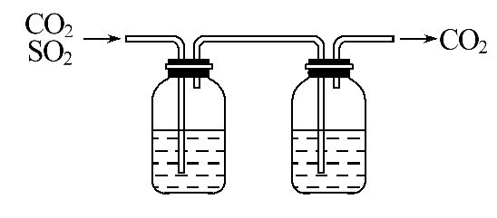
A.NaOH 浓硫酸
B.浓硫酸 NaOH
C.饱和NaHCO₃ 浓硫酸
D.浓硫酸 Na₂CO₃
【解析】选C。要得到干燥纯净的CO₂，应将干燥剂放在后面。SO₂、CO₂都与NaOH反应，所以除去CO₂中的SO₂应使用饱和NaHCO₃溶液。
5.(2016·吕梁高一检测)四支试管中分别充满NO、SO₂、NO₂、Cl₂中的一种，把它们分别倒立于盛有水的水槽中，一段时间后的现象如下图所示。其中原试管充满NO₂的是( )
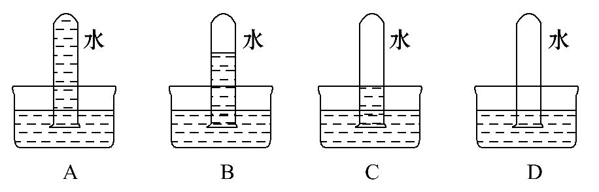
【解析】选B。根据3NO₂+H₂O2HNO₃+NO，剩余气体是试管的，故B项正确；NO不溶于水，对应D项；SO₂在水中的溶解度为1体积水溶解40体积SO₂，对应A项；Cl₂对应C项。
6.(2016·定西高一检测)下列对SO₂和SO₃的叙述正确的是( )
A.标准状况下，都是无色气体，都易溶于水
B.都是酸性氧化物，其水溶液都是强酸
C.都可使品红溶液褪色，加热时红色又能再现
D.都能跟碱溶液反应
【解析】选D。标准状况下三氧化硫是固体，二氧化硫是气体，但二氧化硫和三氧化硫都易溶于水，A错误；SO₂+H₂OH₂SO₃、SO₃+H₂OH₂SO₄，二氧化硫和三氧化硫都是酸性氧化物，但亚硫酸是弱酸、硫酸是强酸，B错误；三氧化硫没有漂白性，二氧化硫具有漂白性能使品红溶液褪色，但二氧化硫的漂白性不稳定，在加热条件下易恢复为原来颜色，C错误；二氧化硫和三氧化硫都属于酸性氧化物，能和碱反应生成盐和水，D正确。
7.(2016·济宁高一检测)SO₂和Cl₂均可用于漂白工业，对于二者的说法正确的是( )
A.利用SO₂的漂白性可使酸性高锰酸钾溶液褪色
B.漂白粉是一种混合物，其有效成分是Ca(ClO)₂
C.为便于储存和使用，可用液氯代替氯水漂白干燥棉布上的有色物质
D.为增强漂白效果，可将等物质的量的SO₂和Cl₂混合使用以达到增强效果的目的
【解析】选B。A项，二氧化硫与酸性高锰酸钾发生氧化还原反应，体现二氧化硫具有还原性，错误；B项，漂白粉的主要成分为氯化钙、次氯酸钙，有效成分为次氯酸钙，正确；C项，液氯不具有漂白性，则不能用液氯代替氯水漂白干燥棉布上的有色物质，错误；D项，等物质的量的SO₂和Cl₂混合反应生成盐酸和硫酸，无漂白效果，错误。
8.(2016·荆州高一检测)为了有效实现NO和NO₂的相互转化，设计如下实验：按图组装好实验装置，并检查装置气密性，实验前用排水法收集半瓶NO气体。
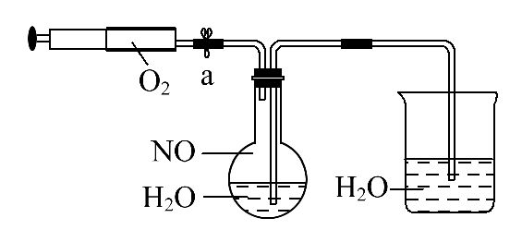
(1)打开止水夹，推动针筒活塞，使O₂进入烧瓶。关上止水夹，首先观察到烧瓶中的现象：__________________________________________________________，
产生此现象的化学反应方程式为_______________________________________。
(2)轻轻摇动烧瓶，观察到烧瓶中的现象为
①_________________________________________________________________；
②_________________________________________________________________。
产生此现象的化学反应方程式为______________________________________。
【解析】(1)无色的NO能与O₂反应产生红棕色的NO₂。(2)轻轻摇动烧瓶，使得NO₂与水发生反应3NO₂+H₂O2HNO₃+NO，所以烧瓶中红棕色气体又变为无色，因为烧瓶内气体的量减少，引起烧瓶内气体的压强降低，所以烧杯内的水会倒吸入烧瓶中，使烧瓶中液面上升。
答案：(1)烧瓶中气体由无色变为红棕色 2NO+O₂2NO₂
(2)①烧瓶中红棕色气体又变为无色
②烧杯中水倒吸到烧瓶中(或烧瓶中液面上升) 3NO₂+H₂O2HNO₃+NO
9.某化学兴趣小组为了探究常温下某非金属氧化物形成的未知气体的成分，该小组成员将气体通入澄清石灰水，发现澄清石灰水变浑浊，持续通入发现浑浊又变澄清，由此该小组成员对气体的成分提出猜想。
【提出猜想】
猜想1：__________________________________________________________；
猜想2：__________________________________________________________；
猜想3：__________________________________________________________。
为了验证猜想，该小组设计实验加以探究：
【实验探究】
该小组同学按如图所示装置，将气体从a端通入，则：
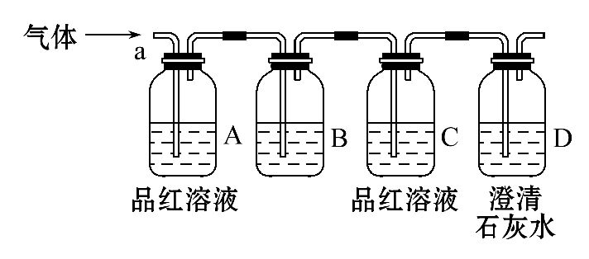
(1)B中应该装下列试剂中的________(填编号)。
A.NaCl溶液 B.酸性KMnO₄溶液
C.盐酸 D.澄清石灰水
(2)A中品红溶液的作用是____________________________________。
(3)D中澄清石灰水的作用是__________________________________。
通过该实验，该小组同学观察到以下三个实验现象：
①A中品红溶液褪色；
②C中品红溶液不褪色；
③D中澄清石灰水变浑浊。
【得出结论】
(4)由上述现象该小组同学确认该气体的成分为________________________。
【解析】根据所学知识，能使澄清石灰水先变浑浊又变澄清的气体只有CO₂和SO₂，所以提出的猜想是猜想1：气体为CO₂；猜想2：气体为SO₂；猜想3：气体为CO₂和SO₂的混合气体。要验证气体的成分，必须先验证SO₂是否存在，并除尽，再检验CO₂气体的存在，以防SO₂干扰CO₂的检验。
答案：气体为CO₂ 气体为SO₂ 气体为CO₂和SO₂的混合气体
(1)B (2)验证混合气体中是否含有SO₂
(3)验证混合气体中是否含有CO₂
(4)CO₂和SO₂的混合气体
关闭Word文档返回原板块

